* 第一章

1. java的工作方式

通过ide编写源文件（即.java文件），经过编译器编译源文件生成字节码文件（.class文件），最后由java虚拟机解释运行字节码文件。Ps:字节码文件与平台无关。所以一次编码，处处运行。

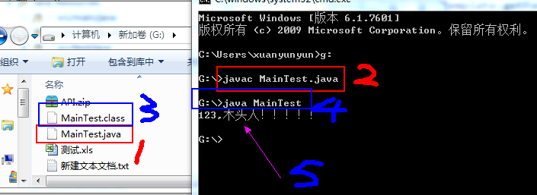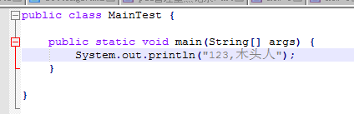

解释上两图：1.编写java源文件。2.javac指令编译源文件。3.通过2的编译，会在同一个目录下生成字节码文件（.class文件）4.通过java指令解释运行.class文件5.输出结果

1. java经历

1.0.2——>1.1——>1.2——>1.3——>1.4——>1.5

Java1.0.2 java1.1 java2 java5

Ps:没有java3和jav